|  |  |  |  |
| --- | --- | --- | --- |
| ICI.png | **Prova de ASP.NET MVC – C#** | | |
| Nome: | | **Data: ­­__/__/____** |
| **Tempo da prova:** 01h30min | **Inicio:** __h__min | **Término:** __h__ min |

1. **Prática**

Olá candidato,

* Você tem uma “Solution” criada no Visual Studio 2015 com dois projetos (ProvaCandidato.Data e ProvaCandidato.Web), nesta solução há classes já desenvolvidas e funcionando para acesso ao banco de dados utilizando o EntityFramework. Utilize esta estrutura para resolver os exercícios abaixo.
* Caso não consiga utilizar as classes já prontas, você pode criar suas próprias classes para acessar o banco de dados.
* Crie uma base de dados SQL Server local chamada provacandidato. A string de conexão está na classe ContextoPrincipal, utilize-a ou configure com base nas configurações da sua base de dados.
* As tabelas necessárias para realizar os exercícios serão criadas pelo próprio EntityFramework, utilizando o conceito code-first.
* O layout, HTML e folhas de estilo não são relevantes nesta avaliação.
* Se você sentir dificuldade em algum item ou em parte de um item, pule para o próximo. Os itens são avaliados separadamente e será considerado desenvolvimento parcial.
* Ao tentar rodar o projeto, você poderá receber um erro. Identifique o problema descrito pela mensagem de erro e corrija o problema para prosseguir.

Considere o DER (Diagrama de Entidade e Relacionamento) abaixo para resolver os exercícios.

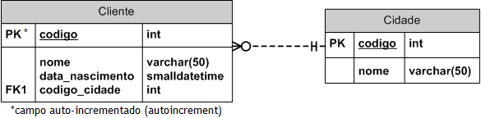

* 1. Solucione o problema de inicialização do projeto e faça a referência do projeto ProvaCandidato.Data no projeto ProvaCandidato.Web para utilizar as classes que farão acesso ao banco de dados.
  2. No leiaute, tornar o texto "Parametrize o Nome da Empresa Aqui" parametrizável, sendo que seu conteúdo deverá ser obtido a partir do Web.Config através da chave NomeEmpresa do AppSettings. A classe ConfigurationManager do namespace System.Configuration pode lhe ajudar.
  3. Crie os controllers das classes Cidade e Cliente e desenvolva as funcionalidades básicas de listagem, inclusão, alteração e exclusão dos dados. Você poderá utilizar o scaffolder do EntityFramework para lhe auxiliar no processo.
  4. Inclua uma validação obrigando que o tamanho do Nome da Cidade tenha no mínimo 3 caracteres e no máximo 50 caracteres. Aproveite e aplique a mesma regra ao campo Nome do Cliente. Você não poderá permitir a gravação se a Data de Nascimento do Cliente for superior à data atual. Você poderá criar uma validação customizada ou validar manualmente. Os atributos MinLength, MaxLength ou StringLength podem ajudar a validar o tamanho e a validação da data poderá ser realizada diretamente no controller através do ModelState.
  5. Crie uma classe genérica herdando de Controller e modifique a herança dos controllers de Cliente e Cidade para que passem a usar essa nova classe. As classes de Cliente e Cidade deverão ser passadas como argumento para a classe genérica.
  6. Corrigir a formatação da Data de Nascimento do Cliente para o formato dia, mês e ano. Talvez você precise utilizar os atributos DataType(DataType.Date) e DisplayFormat para concluir esta atividade.
  7. A seleção da Cidade no CRUD de Cliente deve ocorrer através de uma lista de seleção (DropDown ou Combo). **Será considerado um bônus** se você utilizar WebAPI e popular a combo via AJAX. Não se lembra qual é a sintaxe para retornar os dados via AJAX? $.get("ajax/test.html", function(data) {

$(".result").html(data);

alert("Load was performed.");

});

* 1. Implementar na Lista de Clientes uma funcionalidade que permita pesquisar (filtrar) os Clientes por qualquer parte do Nome.
  2. Após a inclusão, alteração e exclusão de um Cliente ou Cidade, exibir uma mensagem de sucesso usando a classe MessageHelper.
  3. Modificar a Lista de Clientes para que exiba o Nome da Cidade do Cliente. Será necessário fazer o Include da propriedade Cidade ao montar a query no DBSet do Cliente.
  4. **Este item é opcional** e você poderá utilizá-lo para demonstrar seu conhecimento com o EntityFramework, Migrations e Javascript.   
     Você deverá criar uma classe chamada ClienteObservacao cujo conteúdo será apenas uma propriedade para armazenar a observação e uma referência para o Cliente.  
     Você deverá alterar a classe Cliente para que esta contenha uma lista de observações do cliente. Não se esqueça do atributo InverseProperty e que a propriedade deve ser do tipo ICollection.  
     Você deverá alterar a visualização de detalhe do cliente para que seja possível adicionar as observações.  
     A inclusão de uma nova observação deverá ocorrer através de um popup que exibirá uma Partial View.  
      Lembre-se que o projeto de dados é o ProvaCandidato.Data e o Migrations não está habilitado. Os comandos help Enable-Migrations, help Add-Migration e help Update-Database poderão ser muito úteis para habilitar o Migrations e atualizar o banco de dados.   
     Abaixo, um exemplo para implementar a partial view...  
     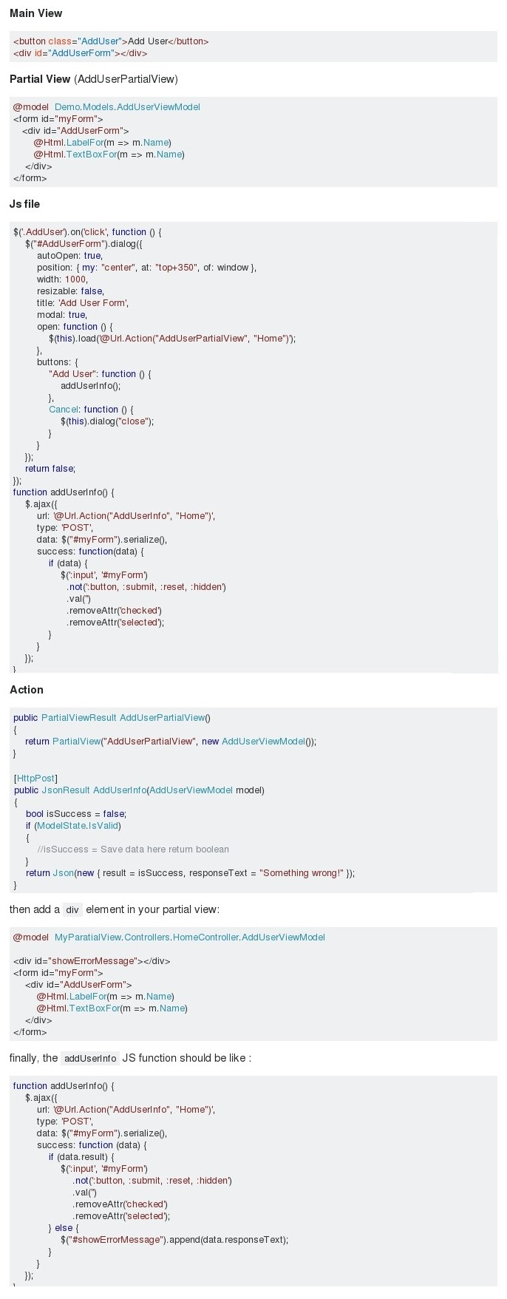

1. **Teórica**
   1. **Explique o funcionamento dos blocos try{}, catch{} e finally{}.**

*R: os blocos try/catch/finally tem como intuito tratar de forma objetiva qualquer tipo de erro que ocorra dentro do bloco “try”, então qualquer erro que ocorrer dentro do “try” ele cairá no catch “plano B” onde dentro do “catch” é comum colocarmos logs da aplicação para que possamos identificar o motivo do problema de forma rapída e também informar ao usuário de forma amigável uma mensagem sobre o problema atual;*

*logo após a finalização do bloco “catch” vem o bloco “finally” que é o ultimo bloco executado antes de finalizar todo o processo, o bloco “finally” é comum ser usado para limpar objetos da memória antes que o processo se encerre.*

* 1. **Qual a função do Migrations no EntityFramework e qual problema ele tem a intenção de resolver?**

*R: com migrations temos a flexibilidade de criar, alterar, deletar tabelas/campos no banco de dados apartir do nosso modelo de entidades onde todo o processo é feita de forma automatica e transparente pelo migrations onde fica tudo centralizado não havendo mais a necessidade de criar scripts enormes para execução manual direto em base de dados.*

* 1. **Qual o benefício que a ViewBag traz sendo do tipo dynamic?**

*R: Quando é necessário passar valores entre controllers não temos a preocupação de ter que limpar seus valores, já que o tempdata (propriedade da controller) faz isso de forma automática.*